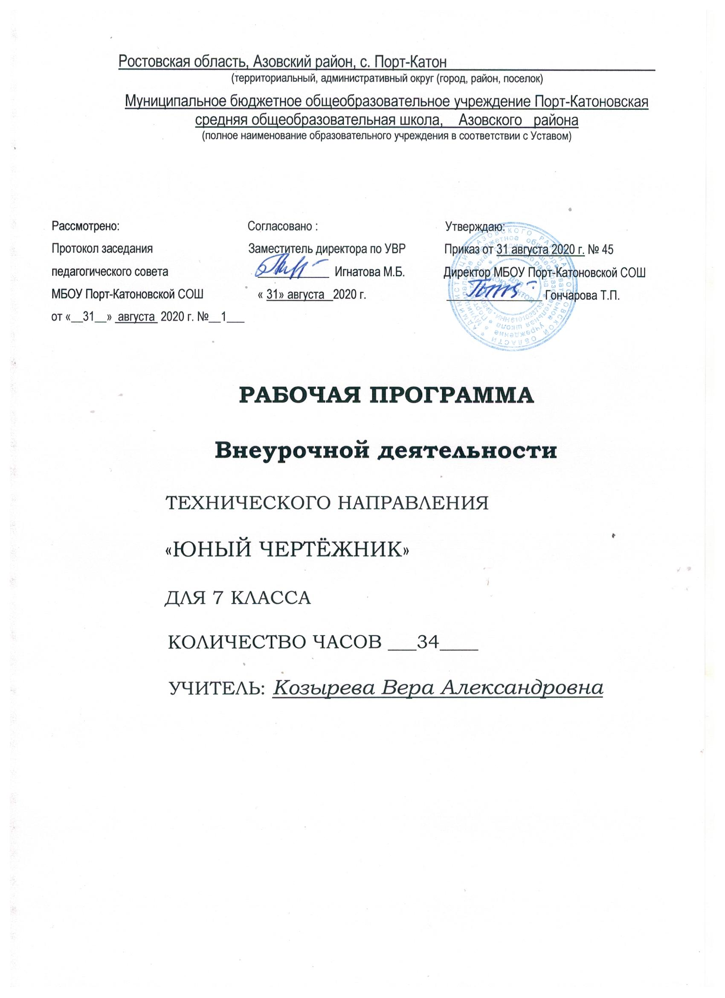

Рабочая программа
внеурочной деятельности
«Юный чертёжник»
7 класс
Пояснительная записка.
Содержание внеурочной деятельности базируется на программах, выпущенных под грифом Министерства образования РФ и соответствует содержанию примерной программы, разработанной на базе Федерального государственного образовательного стандарта основного общего образования. На основе учебника Черчение авторы А.Д. Ботвинников, В.Н. Виноградов, И.С. Вышнепольский.
Актуальность и педагогическая целесообразность программы внеурочной деятельности «Юный чертёжник» сфере технического творчества школьников - подростков обусловлена необходимостью разрешения реальных противоречий, сложившихся в теории и практике воспитания в новых социокультурных условиях, в частности ограниченности стратегии «приобщения к культуре» в условиях экспансии массовой культуры и интернета.
Изучение графического языка является необходимым, поскольку он
общепризнан как международный язык общения. Курс раскроет возможность в формировании логического и пространственного мышления; покажет применение графических знаний и умений в быту, деловом общении, бизнесе, дизайне; научит создавать художественно ценные изделия, архитектурные сооружения. Кроме этого, графическая подготовка создает условия качественного усвоения других предметов школьного учебного плана, позволяет школьникам активно проявить себя в проектной и конструкторской деятельности.
Внеурочная деятельность по техническому творчеству для основной ступени общего образования основывается на принципах природосообразности, культуросообразности, коллективности, патриотической направленности, проектности, диалога культур, поддержки самоопределения воспитанника.
Основная идея в сфере технического творчества состоит в том, что деятельность нацелена в первую очередь на интеллектуальное развитие и воспитание школьника, а уже потом на развитие специальных предметных способностей технического творчества.
Цель
- развитие графической культуры обучающихся, формирование у них умения «читать» и выполнять несложные чертежи;
- создание условий для самореализации обучающихся;
- моделировать изделие на основе чертежа.
Задачи
- обучение черчению, приобщение школьников к графической культуре;
- формирование и развитие мышления школьников и творческого потенциала личности;
- расширять общий кругозор учащихся подростковых классов, общую и специальную культуру;
- научить школьников читать и выполнять несложные чертежи;
- развивать пространственное мышление школьников;
- развивать навыки оперирования плоскостными и пространственными объектами
- и работы с чертёжными инструментами;
- научить применять полученные на занятиях знания, умения и навыки, в процессе выполнения практических работ.
Программа «Юный чертёжник» рассчитан на 35 учебных часа: из расчета 1 учебный час в неделю. Срок реализации программы 1 год. Программа будет выполнена за 33 часа, согласно календарного графика.

Личностные, метапредметные результаты освоения программы.
Личностные результаты
- В результате освоения программы кружка «Юный чертёжник» у
школьников должны быть сформированы:
- действия, реализующие потребность школьника в социально значимой и социально оцениваемой деятельности, направленность на достижение творческой самореализации;
- действия, характеризующие уважительное отношение к труду людей и к продукту, производимому людьми разных профессий;
- проектная деятельность;
- контроль и самоконтроль.
Метапредметные результаты
Регулятивные УУД
- планирование последовательности практических действий для реализации замысла, поставленной задачи;
- отбор наиболее эффективных способов решения конструкторско-технологических и декоративно-художественных задач в зависимости от конкретных условий;
- самоконтроль и корректировка хода практической работы;
- самоконтроль результата практической деятельности путём сравнения его
- с эталоном (рисунком, схемой, чертежом);
- оценка результата практической деятельности путём проверки изделия в действии.
Познавательные УУД
- чтение графических изображений (рисунки, простейшие чертежи и эскизы,
схемы);
- моделирование несложных изделий с разными конструктивными особенностями;
- конструирование объектов с учётом технических и декоративно- художественных условий:
- определение особенностей конструкции, подбор соответствующих материалов и инструментов;
- сравнение конструктивных и декоративных особенностей предметов быта и установление их связи с выполняемыми утилитарными функциями;
- сравнение различных видов конструкций и способов их сборки;
- анализ конструкторско-технологических и декоративно-художественных
предлагаемых заданий;
- выполнение инструкций, несложных алгоритмов при решении учебных задач;
- проектирование изделий: создание образа в соответствии с замыслом, реализация замысла.
Коммуникативные УУД
- учёт позиции собеседника;
- умение договариваться, приходить к общему решению в совместной творческой
деятельности при решении практических работ, реализации проектов;
- умение задавать вопросы, необходимые для организации сотрудничества
с партнером;
- осуществление взаимного контроля;
- реализации проектной деятельности.

Планируемые результаты
Планируемые результаты освоения (программы «Юный чертёжник» отражают:
- гармоничное развитие личности ребенка средствами эстетического образования;
- развитие художественно-творческих конструкторско-технологических и декоративно-художественных умений и навыков;
- обеспечить возможность школьникам проявить себя, творчески раскрыться в области различных видов конструкторских декоративных особенностей предметов быта;
- создание условий для самореализации, самоопределения, развития творческих способностей учащихся;
- стимулировать интерес школьника к решению различных проблем, возникающих на протяжении всей его жизни через формирование универсальных учебных действий;
- формирование целостного представления и приобщение к истокам славянской культуры;
- изучение истории развития чертежа;
- формирование навыков общения и коллективной деятельности;
- воспитание аккуратности и самодисциплины, чувство патриотизма, любови к природе и окружающему миру. применение полученных теоретических знаний на практике;
- включение учащихся в разнообразные виды трудовой деятельности по созданию личностно или общественно-значимых продуктов труда;
- реализации творческого потенциала обучающихся;
- овладение методами учебно-исследовательской и проектной деятельности, решения творческих задач, моделирования, конструирования и эстетического оформления чертежа.
Организация внеурочной деятельности.
Занятия проводятся один раз в неделю. На каждом занятии создается ситуация успеха, которая дает обучающимся мотивацию к дальнейшему изучению материала. Итогом усвоения изученного материала является защита индивидуального или группового творческого проекта.
Ученик научится:
- рационально работать с чертежными инструментами;
- выполнять построения основных геометрических фигур по заданным размерам;
- правильно оформлять чертежи;
- производить моделирование на основе чертежей;
- снимать размеры несложной детали;
- делить окружность на 3, 4, 6, 8 равных частей;
- выполнять несложные чертежи в разных масштабах;
- выполнять геометрические орнаменты в круге, квадрате;
- выполнять изделие с опорой на инструкционную карту;
- защитить свой творческий проект.

Содержание:
Введение.
История развития чертежа. 1 час.
Значение черчения в практической деятельности людей. Краткие сведения об истории черчения. Цели, содержание и задачи изучения черчения в школе.
Инструменты и принадлежности для выполнения чертежа. 1- часа.
Теоретический материал. Что такое черчение. Связь черчения с другими предметами. Применения черчения в жизни человека. Инструменты, принадлежности и материалы для выполнения чертежей. Их предназначение. Маркировка простых карандашей и способ их заточки.
Практическая работа:
- Заточка карандашей.
- Провести линии карандашами разной твердости.
Правила оформления чертежей -6 часов
Рациональные приемы работы инструментами. Организация рабочего места.
Понятие о стандартах. Линии: сплошная толстая основная, штриховая, сплошная тонкая, сплошная волнистая, штрихпунктирная, тонкая штрихпунктирная с двумя точками. Форматы, рамка и основная надпись. Некоторые сведения о нанесении размеров (выносная и размерная линии, стрелки, знаки диаметра и радиуса; указание толщины и длины детали надписью; расположение размерных чисел).
Применение и обозначение масштаба. Сведения о чертежном шрифте. Буквы, цифры и знаки на чертежах.
Построение геометрических фигур. 20 часов.
Теоретический материал Разновидности углов (прямой, тупой и острый). Правила построения квадрата, прямоугольника с помощью угольника. Их сравнение. Правила построение равностороннего треугольника с помощью циркуля и угольника. Построение параллельных и перпендикулярных прямых, построение простейших геометрических фигур: ломаная, треугольник, прямоугольник, квадрат.
Правила нанесения размеров. Выносные и размерные линии, размерные числа.
Отрезок, деление отрезка на части с помощью линейки, циркуля;
- построение углов с помощью транспортира;
- окружность, радиус, диаметр.
Практическая работа:
- Вычерчивание углов (прямого, тупого и острого).
- Построение квадрата, прямоугольника.
- Построение равностороннего треугольника по заданным размерам.
- Окружность, деление окружности. Теоретический материал.
- Понятие об окружности. Центр, осевая линия окружности. Радиус. Диаметр. Хорда. Условные обозначения. Зависимость диаметра от радиуса. Способ деления окружности на 4 и 8 равных частей. Способ деления окружности на 3 и 6 равных частей.
Практическая работа:
- Построение квадрата, прямоугольника
- Построение окружностей разных диаметров.
- Построение окружностей и полуокружностей.
- Выполнение узора с применением окружностей и полуокружностей.
Творческий проект «Изготовление чертежа». -5 часов.
Чтение чертежей детали.
Выполнение эскиза детали (с натуры). Решение графических, задач, в том числе творческих.
Защита творческого проекта. 1 час.

Календарно-тематическое планирование занятий
2020-2021 уч.г

№  п/п | Содержание | Кол-во часов | Дата провед.
1 | Введение. История развития чертежа. | 1 | 04.09
2 | Современный чертеж. Инструменты и принадлежности для выполнения чертежа. | 1 | 11.09
 | Правила оформления чертежей | 6
3 | Рациональные приемы работы инструментами. Организация рабочего места. | 1 | 18.09
4 | Понятие о стандартах. Линии: сплошная толстая основная, штриховая, сплошная тонкая, сплошная волнистая, штрихпунктирная, тонкая штрихпунктирная с двумя точками. | 1 | 25.09
5 | Применение и обозначение масштаба. | 1 | 02.10
6 | Сведения о чертежном шрифте. Буквы, цифры и знаки на чертежах. | 1 | 09.10
7 | Шрифты чертежные. | 1 | 16.10
8 | Шрифты чертежные. | 1 | 23.10
 | Построение геометрических фигур. | 20
9 | Отрезок, деление отрезка на части с помощью линейки, циркуля;  построение углов с помощью транспортира;  окружность, радиус, диаметр. | 2 | 13.11  20.11
10 | Правила нанесения размеров. Выносные и размерные линии, размерные числа. | 2 | 27.11  04.12
11 | Вычерчивание углов (прямого, тупого и острого). | 1 | 11.12
12 | Способы проецирования. Построение проекций. | 4 | 18.12 25.12 15.01 22.01
13 | Решение графических задач | 3 | 29.01 05.02 12.02
14 | Построение видов. | 2 | 19.02 26.02
15 | Решение графических задач | 1 | 05.03
16 | Решение графических задач | 1 | 12.03
17 | Окружность, деление окружности. Построение орнамента в окружности | 2 | 19.03 02.04
18 | Сопряжения. Построение сопряжения.  Решение графических задач. | 2 | 09.04 16.04
 | Творческий проект «Чертёж изделия ». | 5
19 | Чтение схем и инструкционных карт. | 1 | 23.04
20 | Творческая проектная деятельность. | 1 | 30.04
21 | Выбор творческого проекта. | 1 | 07.05
22 | Выполнение эскиза изделия. | 1 | 14.05
23 | Построение чертежа в натуральную величину. | 1 | 21.05
 | Итого | 33

Используемая литература:
- Ботвинников А.Д., Виноградов В.Н., Вышнепольский И.С. Черчение. -
М.: Просвещение, 2009.
- Ботвинников А.Д., Виноградов В.Н., Вышнепольский И.С., Вышнепольский В.И. Методическое пособие к учебнику. - М.: Просвещение, 2003.
- Букатов В.М. Педагогические таинства дидактических игр: учебно -
методическое пособие / В.М. Букатов. М.: Просвещение, 2003.
- Букатов В.М. Я иду на урок: хрестоматия игровых приёмов обучения: книга для учителя / В.М. Букатов. М.: Просвещение, 2000.
- Василенко Е.А., Жукова Е.Т. Карточки - задания по черчению - М.: Просвещение, 1988.
- Воротников И.А. Занимательное черчение. - М.: Просвещение, 1990.
- Гордеенко Н.А., Степакова В.В. Черчение. 9 класс. - М.: АСТ, 2013.
- Степакова В.В. Карточки задания по черчению. - М.: Просвещение,
2002.

